Университет ИТМО
Физико-технический мегафакультет Физический факультет

Группа ПИиКТ 1.2

Студенты: Бармичев Григорий Андреевич

Преподаватель Рудель Алёна Евгеньевна


К работе допущен:

Работа выполнена:

Отчет принят:

Рабочий протокол и отчёт по лабораторной работе №3.00

Изучение электростатического поля методом моделирования

Цели
Ознакомиться с устройством и возможностями осциллографа и с его помощью изучить и измерить параметры электрических сигналов и процессов в электрических цепях.

Задачи
- Исследовать сигналы различной формы.
- Исследовать предельные значения прибора.
- Изучить сложения взаимно перпендикулярных колебаний кратных частот (Фигуры Лиссажу).
- Изучить сложения однонаправленных колебаний, мало отличающихся по частоте (биения).

Объект исследования
Электрические сигналы различной формы, формируемые генератором, процессы их сложения, наблюдаемые на экране цифрового осциллографа.

Метод экспериментального исследования
Измерения параметров сигналов с использованием цифрового запоминающего осциллографа.

Рабочие формулы и исходные данные
• $δ=\frac{∣x_{1}-x_{2}∣}{x_{2}}⋅100\%$— относительное отклонение результатов измерений.
• $α=arcsin\left(\frac{U_{Y1}}{U_{Ymax⁡}}\right)$ — определение сдвига фаз по фигуре Лиссажу.
• $f_{\text{б}}=∣f_{1}-f_{2}∣$ — частота биений (разность частот двух сигналов).
• $U=\sqrt{U_{1}^{2}+U_{2}^{2}+2U_{1}U_{2}cos⁡(Δφ)}$— амплитуда суммы двух однонаправленных колебаний одинаковой частоты.
• $ε=\frac{Δx}{x}⋅100\%$— относительная погрешность измеряемой величины.

Измерительные приборы и детали установки
Осциллограф цифровой запоминающий GDS-71102B
Генераторы сигналов произвольной формы АКИП-3409
Стенд СЗ-ЭМ01

Схема установки
Генератор подключается к стенду СЗ-ЭМ01 проводом BNC/штекер: общий (чёрный) на шину 1, сигнал (красный) на шину 3. Осциллограф подключается вторым проводом BNC/штекер: общий (чёрный) на шину 1, сигнал (красный) на шину 2. Затем перемычкой соединяют шины 2 и 3. Для задания с фигурами Лиссажу дополнительно подключают второй канал генератора ко второму каналу осциллографа.
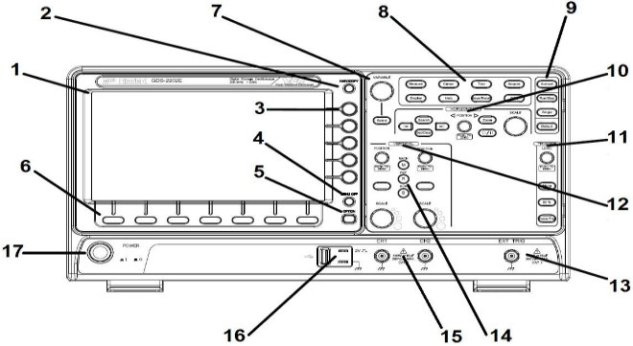
Рис. 1. Схема рабочей панели осциллографа ОЦ3 GDS-71102B
1- дисплей, 2 – кнопка сохранения, 3 – боковые кнопки меню, 4 – меню выкл., 5 – опции, 6 – нижние кнопки меню, 7 – регулирования и подтверждение заданных параметров, 8 - органы управления дополнительными возможностями, 9 – настройка отображения сигнала, 10 – горизонтальные регуляторы, 11 – система запуска, 12 – вертикальные регуляторы, 13 - входное гнездо источника внешней синхронизации, 14 – функциональные кнопки, 15 - входные разъемы, 16 – разъем USB HOST, 17 – вкл./выкл. Электропитания.

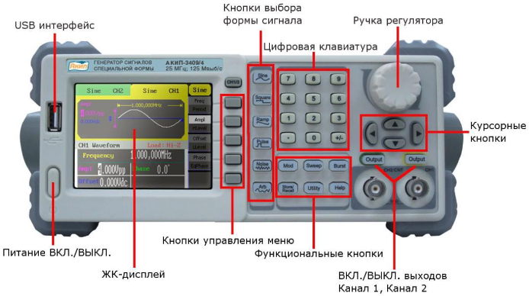Рис. 2. Генераторы сигналов произвольной формы АКИП-3409
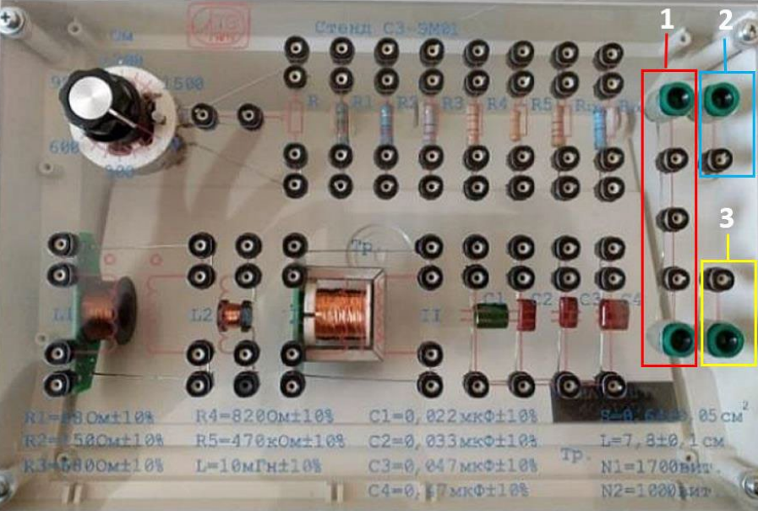
Рис. 3. Стенд СЗ-ЭМ01
1-шина на 5 гнезд, 2 и 3-шина на 2 гнезда

Результаты прямых измерений и их обработки
Задание 1:
Таблица 1 Синусоида
Канал №1 | Автоматические измерения | Измерения с помощью курсора | ГС АКИП-3409
Частота сигнала, кГц | 1 | 0.998 | 1
Амплитуда сигнала, В | 0.992 | 0.988 | 1
Период, мс | 1 | 1.002 | 1

Таблица 2 Меандр
Канал №1 | Автоматические измерения | Измерения с помощью курсора | ГС АКИП-3409
Частота сигнала, кГц | 1 | 1 | 1
Амплитуда сигнала, В | 1 | 1.001 | 1
Период, мс | 1 | 1 | 1

Таблица 3 Пилообразная
Канал №1 | Автоматические измерения | Измерения с помощью курсора | ГС АКИП-3409
Частота сигнала, кГц | 0.999 | 1 | 1
Амплитуда сигнала, В | 1.002 | 0.98 | 1
Период, мс | 1.001 | 1 | 1

Относительное отклонение
Синусоида
- Частота:
$ε_{\text{Авто}}=\frac{∣1.000-1.000∣}{1.000}⋅100=0.00\%; ε_{\text{Курсор}}=\frac{∣0.998-1.000∣}{1.000}⋅100=0.20\%$
- Амплитуда:
$ε_{\text{Авто}}=\frac{∣0.992-1.000∣}{1.000}⋅100=0.80\%; ε_{\text{Курсор}}=\frac{∣0.988-0.992∣}{0.992}⋅100≈0.40\%$
- Период:
$ε_{\text{Авто}}=\frac{∣1.000-1.000∣}{1.000}⋅100=0.00\%; ε_{\text{Курсор}}=\frac{∣1.002-1.000∣}{1.000}⋅100=0.20\%$
Меандр
- Частота:
$ε_{\text{Авто}}=0.00\%; ε_{\text{Курсор}}=0.00\%$
- Амплитуда:
$ε_{\text{Авто}}=\frac{∣1.000-1.000∣}{1.000}⋅100=0.00\%; ε_{\text{Курсор}}=\frac{∣1.001-1.000∣}{1.000}⋅100=0.10\%$
- Период:
$ε_{\text{Авто}}=0.00\%; ε_{\text{Курсор}}=0.00\%$
Пилообразная
- Частота:
$ε_{\text{Авто}}=\frac{∣0.999-1.000∣}{1.000}⋅100=0.10\%; ε_{\text{Курсор}}=\frac{∣1.000-0.999∣}{0.999}⋅100≈0.10\%$
- Амплитуда:
$ε_{\text{Авто}}=\frac{∣1.002-1.000∣}{1.000}⋅100=0.20\%; ε_{\text{Курсор}}=\frac{∣0.980-1.002∣}{1.002}⋅100≈2.20\%$
- Период:
$ε_{\text{Авто}}=\frac{∣1.001-1.000∣}{1.000}⋅100=0.10\%; ε_{\text{Курсор}}=\frac{∣1.000-1.001∣}{1.001}⋅100≈0.10\%$
Задание 2
Сигнал синусоидальной формы при увеличении частоты до максимальной остаётся близким к теоретическому, искажения проявляются слабо
Сигнал Меандра при максимально возможной частоте заметно отличается от теоретического, фронты становятся более пологими. При других значениях полностью идеального меандра получить нельзя.

Задание 3
Фигуры Лиссажу, полученные при подаче разных соотношений частот и различных сдвигов фаз:
- сдвиг фазы;
- соотношение частот.
Таблица 5 Фигуры Лиссажу
1 : 1 | 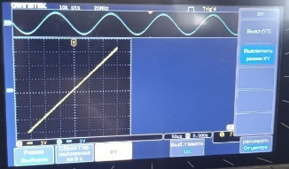
1 : 2 |  | 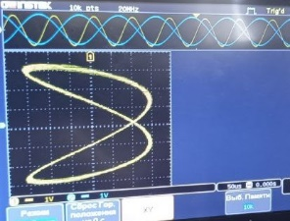
2 : 1 |  |  | 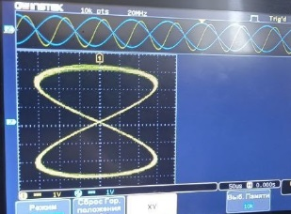
1 : 3 |  |  |  | 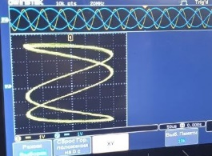
2 : 3 |  |  |  |  | 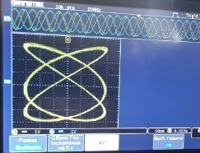

Задание 4
При подаче на каналы сигналов близких частот $f_{1}=1.00\text{ кГц}$, $f_{2}=1.07\text{ кГц}$ наблюдается картина биений: амплитуда суммарного сигнала периодически возрастает и уменьшается.
Для случая $1.00\text{ кГц}$ и $1.07\text{ кГц}$: $U_{max}≈1.94\text{–}1.96\text{ В}$, период биений $T^{'}≈15\text{ мс}$ (близко к $T^{'}≈1/∣f_{1}-f_{2}∣$).

$f_{\text{б}}=∣1.07-1.00∣\text{ кГц}=0.07\text{ кГц}=70\text{ Гц}$
$T^{'}=\frac{1}{70}≈0.0143\text{ с}=14.3\text{ мс}$

Таблица 6 Биения
Измерение | Исходная амплитуда, В | Разность фаз, ° | Частота №1, кГц | Частота №2, кГц | Амплитуда в максимуме, В
№1 | 1.0 | 0 | 1.00 | 1.08 | 1.960
№2 | 2.0 | 40 | 2.00 | 2.16 | 3.980

Задание №5
При подаче на каналы сигналов одинаковой частоты $f=1\text{ кГц}$, но разных амплитуд и фаз, и включении режима сложения получаем сигнал с амплитудой, зависящей от $Δφ$: при меньшей разности фаз амплитуда суммы больше.

$U=\sqrt{1^{2}+{1.2}^{2}+2⋅1⋅1.2cos⁡{37}^{∘}}=\sqrt{1+1.44+2.4⋅0.7986}≈\sqrt{4.3566}≈2.09\text{ В}$
$U=\sqrt{1^{2}+{1.3}^{2}+2⋅1⋅1.3cos⁡{45}^{∘}}=\sqrt{1+1.69+2.6⋅0.7071}≈\sqrt{4.5284}≈2.13\text{ В}$
$U=\sqrt{1^{2}+{1.3}^{2}+2⋅1⋅1.3cos⁡{30}^{∘}}=\sqrt{1+1.69+2.6⋅0.8660}≈\sqrt{4.9416}≈2.22\text{ В}$
Таблица 7 Сложение колебаний
Сигнал | Измерение 1 |  |  | Измерение 2 |  |  | Измерение 3
Канал 1 | 1 кГц | 1 В | 0° | 1 кГц | 1 В | 0° | 1 кГц | 1 В | 0°
Канал 2 | 1 кГц | 1.2 В | 37° | 1 кГц | 1.3 В | 45° | 1 кГц | 1.3 В | 30°
Сложение (измерено) | 2.04 В |  |  | 2.10 В |  |  | 2.24 В
Сложение (расчёт по формуле) | 2.09 В |  |  | 2.13 В |  |  | 2.22 В

Вывод
В ходе выполнения лабораторной работы были изучены основные принципы работы осциллографа и его использование для анализа электрических сигналов различной
формы.

Экспериментально получены осциллограммы сигналов различной формы (синусоидальный, меандр, пилообразный), выполнены измерения частоты/периода и амплитуды автоматическими средствами осциллографа и с помощью курсоров, при этом значения в целом согласуются, а отклонения составляют доли процента (наибольшие — для амплитуды пилообразного сигнала при ручном измерении).А также исследованы предельные режимы по частоте: синусоида при максимальных частотах сохраняет форму лучше, тогда как меандр заметно искажается из-за сглаживания фронтов и появления переходных «прыжков».

Полученные фигуры Лиссажу и подтверждена зависимость формы фигуры от разности фаз и отношения частот.

При сложении сигналов близких частот наблюдались биения; измеренный период биений соответствует разности частот, а амплитуда в максимуме близка к удвоенной. Для однонаправленных колебаний одинаковой частоты экспериментальные значения амплитуды суммы согласуются с расчётом по формуле в пределах погрешности измерений.

